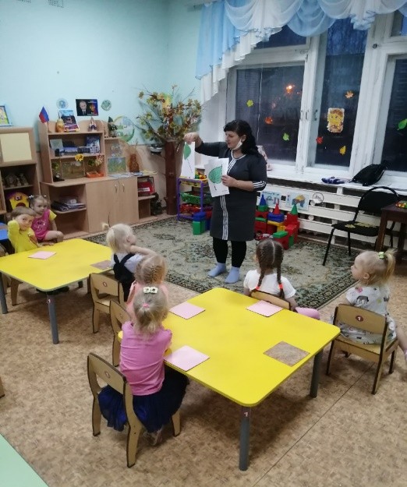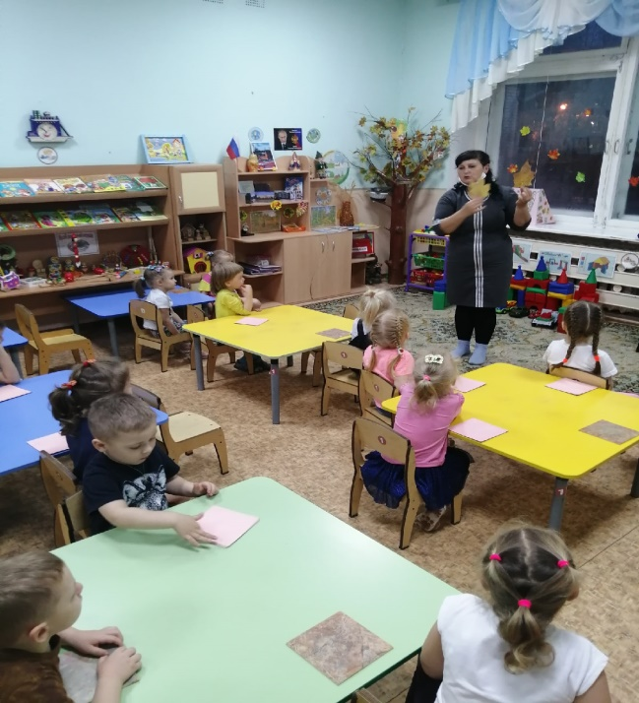

**Она рассмотрела с детьми осенние листочки и загадала им загадки**

**Творческое занятие для детей провела мама Алисы Виктория Александровна**

**В средней группе №8 «Дошколята»**

**Тема: «Кленовый листочек» (пластилинография)**

**Семейная гостиная**

**«Умелые ручки»**

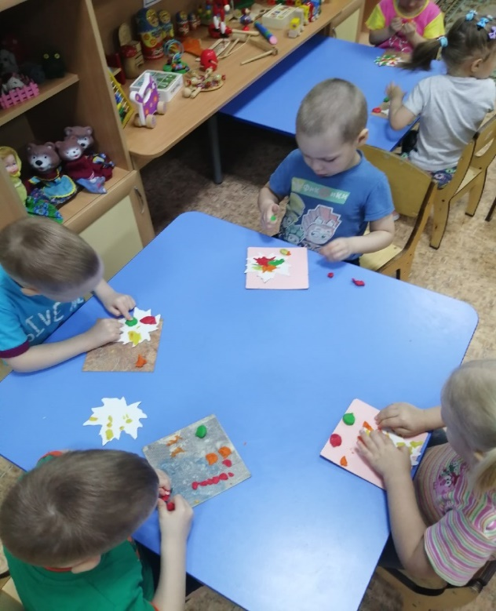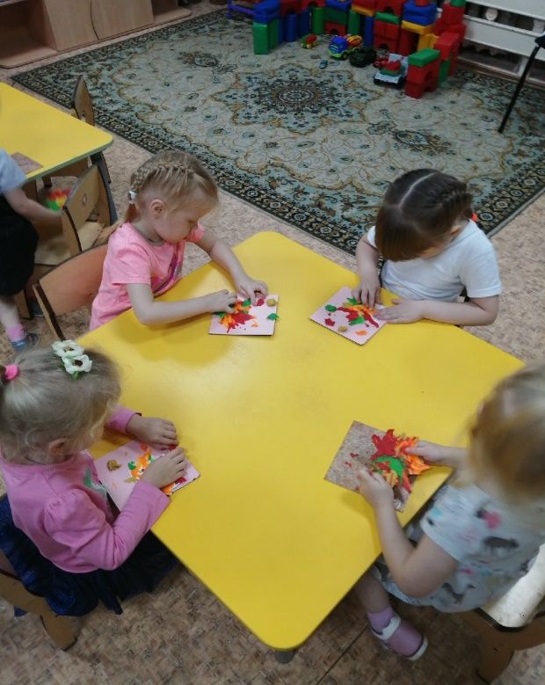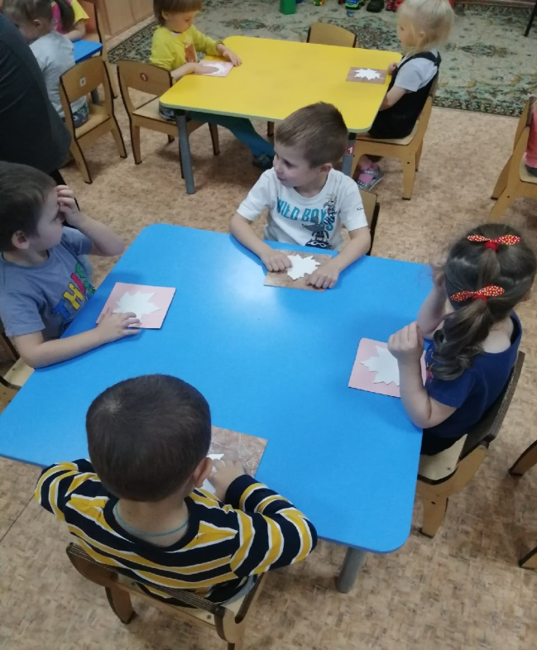

**Дети размазывали разноцветные кусочки пластилина по силуэту листочка**

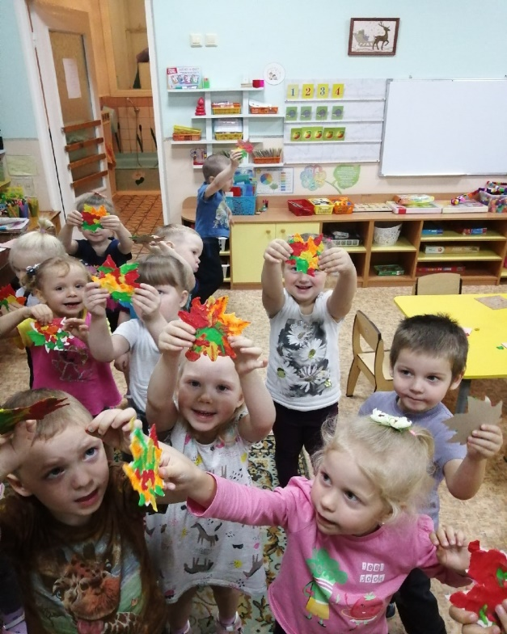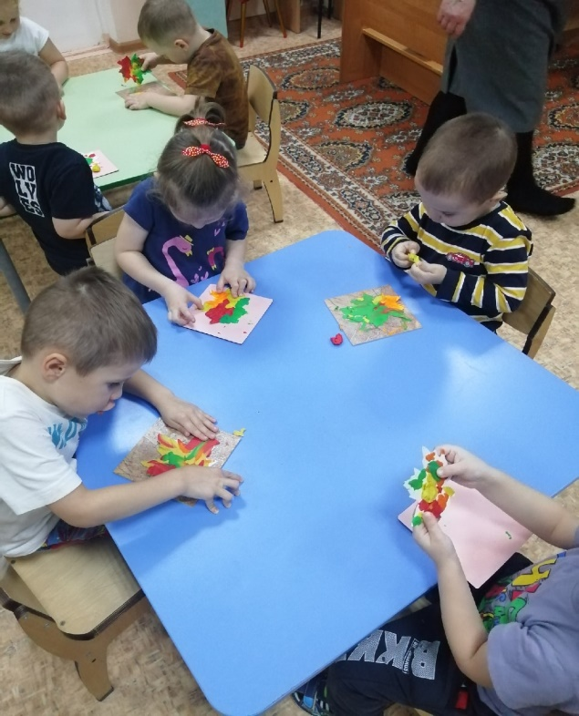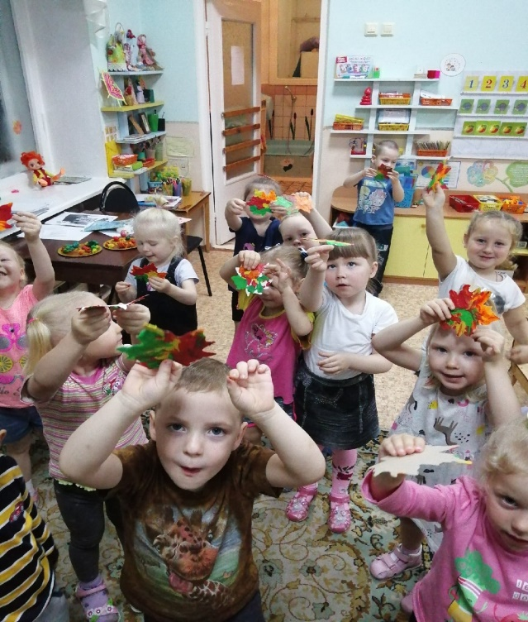

**Игра с листочками: «Мы листики осенние …»**